Il nuovo FLEXflow Evo facilita l’uso dei sistemi ad otturazione servo controllata

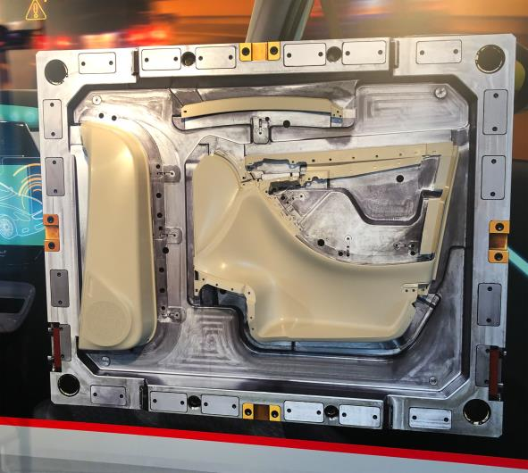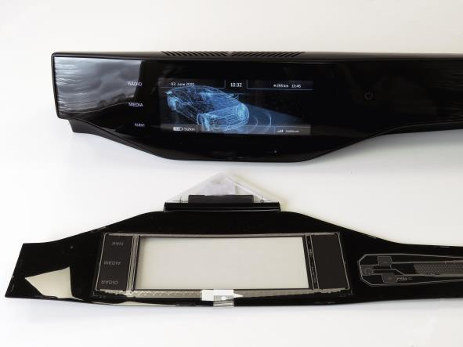 | Le tendenze applicative più promettenti per il FLEXflow Evo includono stampi family (in alto) e retroiniezione di film. In questo esempio un cruscotto con funzioni retroilluminate e sensori integrati
San Polo di Piave/Italia, Maggio 2020 --- Presentato nei primi mesi del 2020, il FLEXflow Evo rappresenta l‘evoluzione della tecnologia FLEXflow di HRSflow per i sistemi ad otturazione elettrica servo controllata, la tecnologia che ha rivoluzionato lo stampaggio ad iniezione sequenziale. Grazie ad attuatori fissati direttamente sul braccio, il sistema si presenta pronto all’uso, per una rapida e sicura installazione nello stampo. Il software aggiornato semplifica il lavoro dell’operatore e può essere facilmente aggiornato su tutte le attuali unità di controllo. La nuova centralina è persino più reattiva grazie all’ottimizzazione del trasferimento dati.
La serie FLEXflow Evo è completata dal sistema ad otturazione FLEXflow Evo One, anch’esso servo controllato. Invece del consueto sistema di controllo, un modulo guida molto semplice associato ad ogni ugello singolo controlla il flusso del materiale fuso per produrre parti stampate replicabili e di elevata qualità.
Al momento, le tendenze applicative più promettenti per la tecnologia FLEXflow Evo includono gli stampi family e la retro iniezione di film. Le aziende che usano stampi family per la produzione simultanea di diversi componenti in un’unica stampata beneficiano di un notevole risparmio di costi rispetto alla produzione separata dei singoli componenti. Inoltre il FLEXflow Evo permette lo stampaggio, nello stesso stampo, di componenti con significative differenze di geometria e peso. La retro iniezione di film capacitivi è una tecnologia all’avanguardia, che inizia solo ora a diffondersi. Essa consente, ad esempio, l’integrazione di elementi funzionali a basso spessore, quali luci, sensori o interruttori touch, e permette pertanto una flessibilità di design ad un livello in precedenza impensabile, soprattutto per le applicazioni auto di interni e per le applicazioni esterne con superfici goffrate o lucide di classe A.
HRSflow (www.hrsflow.com) è una divisione di INglass S.p.A. (www.inglass.it) con sede a San Polo di Piave/Italia ed è specializzata nello sviluppo e nella produzione di sistemi a canale caldo avanzati ed innovativi per l'industria dello stampaggio ad iniezione. Il gruppo impiega oltre 1.100 dipendenti ed è presente in tutti i principali mercati globali. HRSflow produce sistemi a canale caldo presso la sede centrale europea di San Polo di Piave, Italia, la sede centrale asiatica di Hangzhou, Cina, e lo stabilimento Byron Center vicino a Grand Rapids, MI, USA.
Contatto e ulteriori informazioni:
HRSflow, Via Piave 4, 31020 San Polo di Piave (TV), Italien
Telefono: +39 0422 750 111, e-mail: info@hrsflow.com, www.hrsflow.com
Chiara Montagner, Marketing Dept.
Telefono: +39 0422 750 127, e-mail: chiara.montagner@inglass.it
Contatto editoriale e si prega di inviare copie campione a
Dr.-Ing. Jörg Wolters, Konsens PR GmbH & Co. KG,
Im Kühlen Grund 10, D-64823 Groß-Umstadt, Germania – www.konsens.de
Telefono: +49 6078 9363 0, e-mail: mail@konsens.de
I comunicati stampa di HRSflow con testo e immagini in risoluzione stampabile sono disponibili per il download all'indirizzo: www.konsens.de/hrsflow.html

